

ที่ มท ๐๘16.5/ว กระทรวงมหาดไทย

ถนนอัษฎางค์ กทม. ๑๐2๐๐

กันยายน ๒๕67

เรื่อง โครงการประกวดร้องเพลงสดุดีจอมราชา และบทเพลงของกระทรวงมหาดไทย

เรียน ผู้ว่าราชการจังหวัด ทุกจังหวัด

สิ่งที่ส่งมาด้วย 1. แนวทางการดำเนินโครงการประกวดร้องเพลง จำนวน 1 ชุด 2. แบบอนุญาตให้ใช้ลายมือชื่อ ตัวอย่างเกียรติบัตร และแบบรายงานผล จำนวน 1 ชุด

ด้วยกระทรวงมหาดไทยร่วมกับสมาคมแม่บ้านมหาดไทย ได้จัดทำบทเพลงเพื่อเฉลิมพระเกียรติพระบาทสมเด็จพระเจ้าอยู่หัว เนื่องในโอกาสพระราชพิธีมหามงคลเฉลิมพระชนมพรรษา 6 รอบ   
28 กรกฎาคม 2567 โดยมีวัตถุประสงค์เพื่อเป็นการสร้างแรงบันดาลใจให้กับประชาชนคนไทยในการร่วมกันสืบสาน รักษา และต่อยอด ตามพระราชปณิธานของพระบาทสมเด็จพระเจ้าอยู่หัว และเพื่อเป็นการเทิดพระเกียรติและเชิดชูสถาบันพระมหากษัตริย์ โดยแสดงออกถึงความจงรักภักดีและสำนึกในพระมหากรุณาธิคุณ   
แด่พระบาทสมเด็จพระเจ้าอยู่หัว และพระบรมวงศานุวงศ์ ประกอบกับกระทรวงมหาดไทยได้มีนโยบายในการส่งเสริมการขับร้องบทเพลงที่ประพันธ์ขึ้นใหม่ของกระทรวงมหาดไทย เพื่อส่งเสริมให้เด็ก เยาวชน และประชาชน   
ได้แสดงออกถึงความจงรักภักดีต่อสถาบันชาติ ศาสนา พระมหากษัตริย์ และมีส่วนร่วมในการอนุรักษ์ศิลปวัฒนธรรมและร่วมกันสืบสานศิลปะการดนตรีโดยใช้เวลาว่างให้เป็นประโยชน์ในทางที่เหมาะสมและห่างไกลยาเสพติด

กระทรวงมหาดไทยพิจารณาแล้ว จึงขอให้จังหวัดร่วมกับภาคีเครือข่ายในพื้นที่ดำเนินโครงการประกวดร้องเพลงสดุดีจอมราชา และบทเพลงของกระทรวงมหาดไทย และประชาสัมพันธ์เชิญชวนสถานศึกษาทุกสังกัดพร้อมด้วยประชาชนเข้าร่วมการประกวดร้องเพลงในครั้งนี้ ทั้งนี้ ขอให้ดำเนินการแล้วเสร็จพร้อมทั้ง  
ส่งแบบรายงานผลให้กรมส่งเสริมการปกครองท้องถิ่นรวบรวมเพื่อสรุปรายงานผลให้กระทรวงมหาดไทยทราบ ภายในวันจันทร์ที่ 30 กันยายน 2567 รายละเอียดปรากฏตามสิ่งที่ส่งมาด้วย โดยสามารถดาวน์โหลดได้ที่ QR Code ท้ายหนังสือฉบับนี้

จึงเรียนมาเพื่อพิจารณาดำเนินการ

ขอแสดงความนับถือ

(นายสุทธิพงษ์ จุลเจริญ)

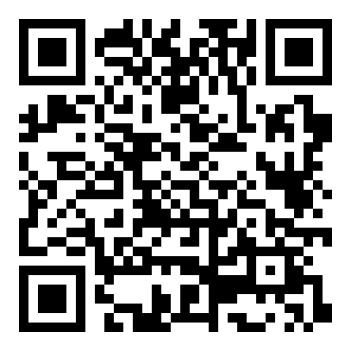ปลัดกระทรวงมหาดไทย

ร.ปมท. ............................................

อสถ. ...............................................

ร.อสถ. ............................................

ผอ.กศ. ............................................

ผอ.กง.ศน. .......................................

นวช.กศ.ชพ. ....................................

หน.ฝ.ศว. ........................................

จนท. ...............................................

กรมส่งเสริมการปกครองท้องถิ่น

กองส่งเสริมและพัฒนาการจัดการศึกษาท้องถิ่น

โทร. 0 2241 9000 ต่อ 5337

ไปรษณีย์อิเล็กทรอนิกส์ saraban@dla.go.th

ผู้ประสานงาน ว่าที่ร้อยตรี ไอยศูรย์ บุญมงคลโชค โทร. 08 9925 2876